LA PALLAVOLO
A cura del Prof. Mario Testi - Testo del Prof. Loredano Rizzoni, Allenatore federale F.I.P.A.V.
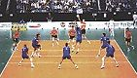
La difesa è la risposta tecnica che si esegue per impedire all'attacco avversario d'essere vincente. Nella difesa si sintetizzano molti aspetti caratteristici della pallavolo. La padronanza ed il dominio delle tecniche d'intervento sono aspetti sicuramente fondamentali nel controllo e nella gestione dei palloni, ma sono altrettanto importanti l'anticipazione, la valutazione dell'azione dell'attaccante e del proprio muro. La situazione di sfida con lo schiacciatore avversario carica questo fondamentale di alti significati agonistici e spesso dà la misura del livello di motivazione, volontà, combattività e determinazione di una squadra.
La tecnica
- Le gambe sono in una posizione di divaricazione comoda, non eccessivamente aperta (per non rendere meno efficace la partenza negli spostamenti) e non troppo stretta (perché consente meno equilibrio). I piedi sono leggermente più larghi delle spalle, con il peso del corpo sugli avampiedi.
- Il busto è inclinato in avanti con un angolo pari a quello esistente tra tibia e piede.
- Le braccia sono flesse, rilassate, con le mani avanti, staccate ed orientate in alto, alla larghezza circa delle ginocchia. La posizione deve consentire di colpire la palla in tutta la gamma dei possibili interventi. Le braccia non si muovono basculando ma cercano la palla davanti, estendendosi ed unendo le mani solo alla fine, appena prima dell'impatto. Un'azione corretta, inizia con l'avanzamento delle spalle rispetto alle anche, nell'andare incontro alla palla.
Didattica
A livello didattico la progressione può essere così cadenzata:
Esempio di circuito realizzabile:
1 | Didattica della posizione d'attesa.
2 | Spostamenti. Avanti, indietro, laterali ed incrociati.
3 | Esercizi analitici per l'azione delle sole braccia, per il bagher frontale, per quello laterale o in caduta avanti.
4 | Difesa dal posto, attraverso esercizi semplici con palloni facili e difesa controllabile ad intensità e difficoltà crescenti.
5 | Difesa della palla laterale, corta, alta.
6 | Difesa dopo uno spostamento.
7 | Difesa acrobatica: cadute, rullate e tuffi, prima in forma analitica, poi tecnica con e senza palla. Esercizi di volontà difensiva.
8 | Difesa in situazioni tipo, individuali e collettive.
9 | Esercizi con lettura, anticipazione e struttura tattica.
10 | Difesa in situazioni di gioco.

A livello metodologico, gli esercizi possono essere eseguiti, variamente organizzati, in relazione alle finalità che intendiamo raggiungere, al livello o alla categoria in cui si opera (giovanili, atleti di media, buona o alta qualificazione) o alle abilità e capacità dei giocatori. Dovendo decidere gli interventi specifici, si potranno considerare alcune variabili rispondenti, per le diverse esigenze, a domande quali:
...chi attacca?
- Con attacco dell'allenatore, per avere maggior controllo; l'istruttore sa quale finalità ha l'esercizio, sa cosa vuol vedere eseguito dal difensore e dovrebbe essere in grado di mettere i giocatori nelle condizioni di lavorare in modo controllato.
- Con attacco di un compagno, quando l'abilità tecnica lo consente, assolutamente il prima possibile.
...come ?
- Con esercizi interrotti, quando per il tipo d'intervento (cadute), per la cura della tecnica o per facilitare un esercizio difficilmente gestibile in forma continuata, si ritenga che sia meglio fermare la palla tutte le volte.
- Con esercizi eseguiti in forma continuata, in cui si richiedono doti di controllo della tecnica, della continuità, un'attenzione e concentrazione costante - con una componente anche di lavoro muscolare - e la resistenza specifica.
...da dove ?
- Con attacco da terra, di facile controllo (poche interruzioni) anche se la risposta angolare non è molto realistica.
- Con attacco da oltre la rete dal tavolo, con il vantaggio di realizzare un lavoro tecnico facilmente controllabile, con poche pause e in condizioni che riproducono la distanza e l'altezza di provenienza dell'attacco, in modo rispondente al gioco.
- Su autoalzata dell'attaccante stesso in situazione più vicina alle condizioni di dinamicità e ritmo dell'azione difensiva. L'azione di lancio/attacco è per lo schiacciatore stesso, più impegnativa a livello coordinativo, tecnico e fisico.
- Su alzata e attacco, in situazione più reale anche se più difficile a livello esecutivo (maggior numero di errori e interruzioni).
- In modo misto, con azioni sia dal tavolo che da terra, o da terra e poi su alzata, ecc..
...la velocità della palla ?
- con attacchi lenti per l'acquisizione della tecnica oppure quando la distanza della palla è maggiore.
- Con attacchi medi e veloci: dal posto o leggermente spostati.
- Con attacchi forti, quando si ha buona capacità di gestire la tecnica e nei casi di difesa della palla addosso.
...con che organizzazione numerica ?
- A coppie. Questa è la soluzione didatticamente più semplice all'inizio ed è vantaggiosa perché si realizza la quantità, cioè un alto numero di colpi, anche se si deve possedere un buon controllo del braccio. La continuità del lavoro di difesa a coppie, nelle categorie giovanili, è un presupposto irrinunciabile per passare alle esercitazioni più complesse.
- A terzetti, in cui diminuisce il rapporto numerico dei colpi, ma s'inseriscono concetti d'assistenza e spostamenti.
- A gruppi di cinque-sei giocatori, se si difende in situazione di gioco o di campo.
Le gambe, nel bagher laterale, giocano un ruolo importante sul bilanciamento e sulla distribuzione equilibrata del peso. Le braccia vanno portate come per eseguire un bagher frontale, con abbassamento della spalla interna. Sulla palla alta si può arretrare leggermente col piede esterno perché aiuta l'innalzamento delle spalle, se la palla non viaggia fortissima, e in caso si debba realizzare uno spostamento di uscita a destra o a sinistra.
Esercizio 1
Il giocatore a rete attacca con una palla piazzata che viene bloccata dal difensore posto a fondo campo (con un'azione simile a quella del portiere di calcio).
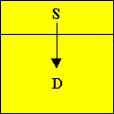
Esercizio 2
Il difensore sta seduto o in ginocchio su un tappetino e cerca di impedire che l'attaccante lo colpisca difendendosi dai palloni che gli vengono inviati, concentrandosi sull'azione degli arti superiori. Cambiando l'orientamento del tappeto (es. 2b) si differenzia anche l'azione difensiva.
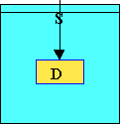  Es. 2a. | 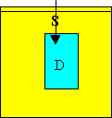  Es. 2b
Esercizio 3
Fermando la palla dopo ogni azione, l'attaccante schiaccia non forte sul difensore che gli rimanda la palla in palleggio e successivamente, dopo attacco più potente, con un rimando di bagher.
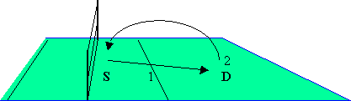
Esercizio 4
L'attaccante schiaccia sul difensore che esegue un palleggio o bagher di controllo sopra la testa. Egli restituisce poi la palla all'attaccante in palleggio a S, che la ferma per poi iniziare una nuova azione.
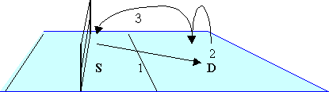
Esercizio 5
Come nell'esercizio precedente, il difensore tiene la palla alta, spostando leggermente la direzione della sua difesa in avanti, indietro o lateralmente. In questo modo sarà obbligato ad adeguare la sua posizione per poter realizzare un passaggio preciso.
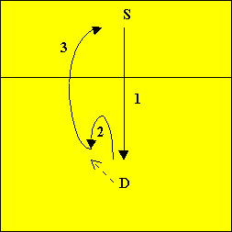
Esercizio 6
Sempre a coppie, si difendono palloni in arrivo leggermente a destra o a sinistra del corpo, oppure leggermente corti o alti, con una corretta azione delle spalle e bilanciamento sulle gambe.
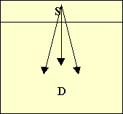
Esercizio 7
L'azione difensiva può essere preceduta da uno spostamento avanti o indietro, con l'esigenza di colpire la palla in posizione stabile e da fermi. D si sposta in D₁ difendendo l'attacco dopo uno spostamento indietro.
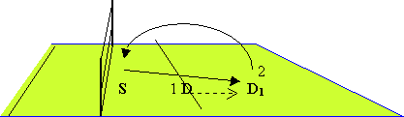
Esercizio 8
Allo stesso modo, utilizzando i movimenti a destra e sinistra, il difensore si sposta anticipatamente e riceve l'attacco del compagno.
Esercizio 9
Il difensore segue la "frontalità" dell'attaccante che si alza la palla e poi orienta il corpo nella direzione del colpo che intende eseguire. Il difensore cerca di "leggere" in anticipo se questi indirizzerà la palla a destra o a sinistra.
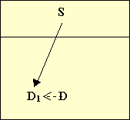
Esercizio 10
Una successione d'interventi non ripetitivi si verifica difendendo due o più palloni consecutivamente. S, con due palloni già pronti in mano, attacca e subito dopo lancia un pallone spostato al difensore che dovrà far pervenire entrambi i palloni al compagno che ha attaccato, per iniziare un'altra serie di due difese.
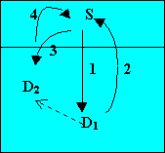
Variante
Fermare la palla dopo ogni attacco è una soluzione facilitante. In questo modo si rende sicuramente più efficace la proposta tecnica. Un'azione consecutiva va ricercata quando possibile. La continuità dell'esercizio dà la misura della gestione tecnica in condizioni semplici, presupposto irrinunciabile per il passaggio a situazioni più complesse. Per ottenere un lavoro meno frammentato, è importante che vi sia un buon controllo nell'azione d'attacco e di difesa. Di conseguenza, tutti gli esercizi riportati fino ad ora possono essere eseguiti (inserendo in qualche caso anche la possibilità di usare il palleggio di controllo) in forma continuata.
Esercizio 11
Se i gruppi di lavoro sono formati da tre giocatori, il rapporto numerico dei colpi diminuisce, ma s'inseriscono i concetti d'assistenza e collaborazione. A gruppi di tre, due difensori stanno a fondo campo e un attaccante a rete. S attacca e chi dei due difensori non intercetta la palla avrà il compito di passarla allo schiacciatore posto a rete.
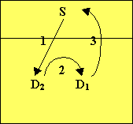
Esercizio 12
L'assistenza difensiva ai compagni trova applicazione in esercizi in cui la volontà e la tecnica si fondono, nel tentativo di rendere gli interventi efficaci e positivi. 2 giocatori difendono a tutto campo. Chi non difende passa la palla in posto 2 (sempre in diagonale) a C e C1.
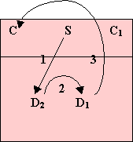
Esercizio 13
Con l'attacco eseguito da terra, si realizzano poche interruzioni nel lavoro. In tali condizioni però, la risposta angolare è poco realistica. Con l'uso di un tavolo ad esempio, si ha il vantaggio di offrire delle proposte più vicine alle condizioni di gioco. S attacca dal tavolo in diagonale e in parallela sui difensori posti in zona 1 e 5.
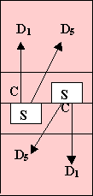
Esercizio 14
Allenandosi nelle situazioni di campo, si propongono per i diversi ruoli le attribuzioni specifiche relative a ciascuna zona. Nell'es. A viene allenata la difesa della diagonale stretta in zona 4 mentre nell'es. B è la zona 2 ad essere interessata. Nell'es. C e D la diagonale del posto 5 e 1 viene difesa a turno dai giocatori che si alternano.
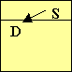  A | 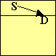  B | 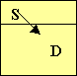  C | 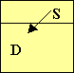  D
Esercizio 15
Partendo da una posizione di difesa in un primo tempo, con un leggero arretramento si difende la diagonale. Il pallone viene inviato verso la zona 3 a C.
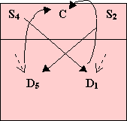
Esercizio 16
La diagonale ora è presidiata da due giocatori. Difendendo, con un compagno vicino, si stabiliscono specifiche aree d'azione, secondo linee di responsabilità tali da evitare conflitti di competenza.
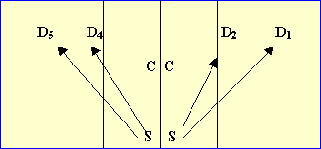
Esercizio 17
Allo stesso modo possono essere allenate le situazioni di difesa della parallela con attacco dal posto 4 o 2. Il giocatore che difende in 6 si sposta verso la linea laterale o rinforza la diagonale a seconda dei compiti tattici che gli sono affidati.
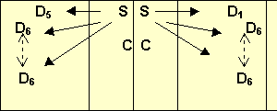
Esercizio 18
2 giocatori difendono la diagonale. Chi dei due non difende alza a S. Immediatamente dopo, entrambi escono e si portano dietro alla coppia che li segue e che ripeterà la medesima azione difensiva.
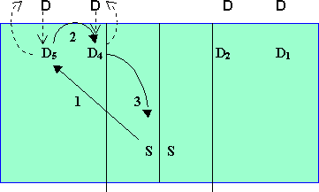
Esercizio 19
L'attacco, portato su alzata, contribuisce a migliorare il ritmo e il movimento di piazzamento con il compagno. La difesa della parallela (campo A) o della diagonale (campo B) prevede un lavoro consecutivo inviando sempre la palla difesa verso l'alzatore.
Campo B | Campo A
Esercizio 20
S attacca rapidamente i tre giocatori di difesa impegnandoli a turno con interventi sempre diversi, alternando palle forti dirette al corpo ed altre esterne. L'attacco può provenire dalla zona centrale (A) o esterna (B, C). Chi non difende rifornisce o recupera i palloni per S.
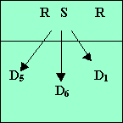  A | 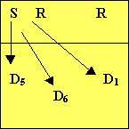  B | 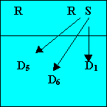  C
Esercizio 21
Negli esercizi a tre, i difensori devono maggiormente interagire con i compagni di difesa, nei rispettivi compiti e zone di competenza. Le proposte, eseguite in forma consecutiva, richiedono attenzione e concentrazione costanti, oltre ad un impegno fisico accentuato. L'esercizio prevede due passaggi: il giocatore che riceve la palla la invia ad uno dei due compagni che la alzerà a S per l'attacco successivo in forma continuata. Come nell'es. 20, l'attacco può provenire dalle tre zone di attacco.
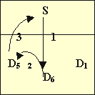  A | 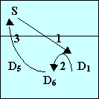  B | 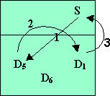  C
Esercizio 22
Con l'aggiunta dell'alzata, le situazioni possono completarsi coinvolgendo gli atleti impegnati nell'azione d'attacco anche nella difesa della diagonale stretta. L'esecuzione di un attacco, che riproduce un primo tempo all'inizio d'ogni azione, rende gli adeguamenti difensivi più simili a quelli di gioco.
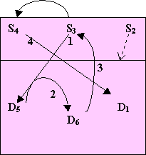
Esercizio 23
Gli attacchi possono provenire alternati da terra e da oltre la rete. S esegue alcuni attacchi consecutivi e poi passa a S1 piazzato oltre la rete, da cui attacca saltando.
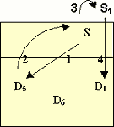  A | 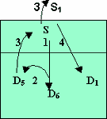  B | 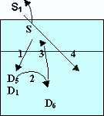  C
Esercizio 24
Nel gioco tre contro tre, attaccando da dietro la linea dei tre metri, si migliora il controllo dell'arto colpitore e si difendono palloni, staccati da rete, in forma continuata. Il gioco può essere eseguito con diverse opzioni:
con o senza il servizio
ruotando dopo ogni colpo d'attacco (il palleggiatore prende il posto dell'attaccante e viceversa)
con o senza muro
ecc.
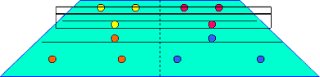
Esercizio 25
L'inserimento del muro rappresenta un elemento di valutazione fondamentale per la difesa. E' un segnale importante per la scelta del piazzamento a copertura delle zone del campo. Frammentando le situazioni di gioco e riproducendole in forma ripetuta, ci si avvicina alle condizioni reali della partita. In quest'esercizio si allena la difesa della diagonale con muro a uno, ruotando o con posizioni fisse, sempre giocando in modo continuato.
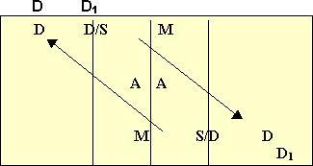
Esercizio 26
Il quattro contro quattro, giocato dalla seconda linea con le possibili variazioni (con o senza muro, ruotando dopo l'attacco o a posizioni fisse), rappresenta un'altra possibilità di esercitare la difesa in forma competitiva.
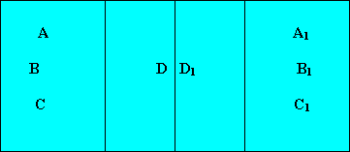
Esercizio 27
Il gioco quattro contro quattro, con due giocatori in prima linea e due in seconda, prevede il muro a uno e la difesa della diagonale, con due giocatori, e della parallela, con un solo difensore. L'allenatore mette in gioco un nuovo pallone ad ogni interruzione dell'azione.
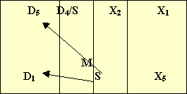
Esercizio 28
Il gioco cinque contro cinque rappresenta un'ulteriore possibilità di giocare focalizzando l'attenzione principalmente sugli interventi difensivi. La presenza di un solo giocatore di muro enfatizza l'importanza della difesa. Il posto sei seguirà le indicazioni tattiche di rinforzare la parallela o la diagonale. La componente competitiva di questi giochi è una grande occasione per finalizzare il lavoro tecnico-tattico in situazione agonistica di partita.
Variazioni:
gli atleti di posto uno e due, quattro e cinque si scambiano al volo di posto dopo l'attacco del compagno
dopo l'attacco tutti si ruota di un posto
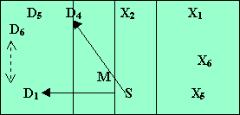
Esercizio 29
Il gioco sei contro sei, in forma continuata a rotazioni bloccate, rappresenta un modo per affrontare le variabili che si presentano durante il gioco, puntualizzando l'attenzione solo sugli obiettivi considerati prioritari e principali. Si potrà pertanto giocare con il solo muro a uno o muro a due, impegnato a proteggere maggiormente la parallela o la diagonale, con tutta una serie di vincoli mirati relativi alle esigenze tecnico-tattiche della squadra. È importante che le scelte didattiche siano originate dal gioco e ad esso s'ispirino, riproducendone ritmo e situazioni.

